Έστω ισοσκελές τρίγωνο ΑΒΓ με ΑΒ$=$ΑΓ, $\hat{\text{Α}}=\text{8}$0^{ο}. Φέρουμε το ύψος ΒΔ από την κορυφή Β.
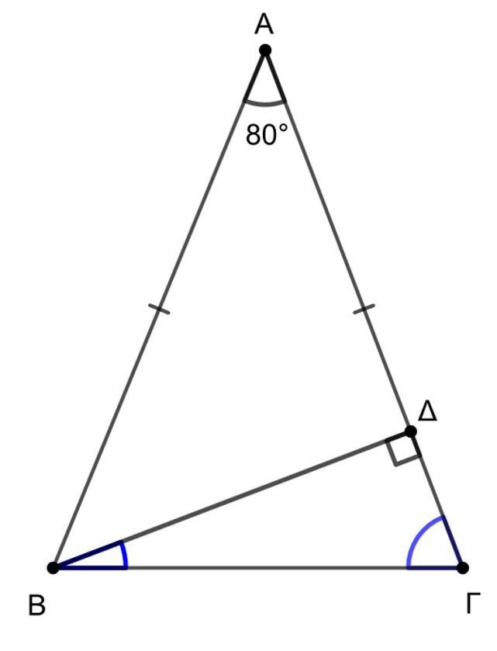
α) Το τρίγωνο ΑΒΓ είναι ισοσκελές, οπότε οι γωνίες $\hat{\text{Β}}$ και $\hat{\text{Γ}}$ είναι ίσες ως προσκείμενες στη βάση ΒΓ. Στο τρίγωνο ΑΒΓ είναι:
$\hat{\text{Α}}+\hat{\text{Β}}+\hat{\text{Γ}}={\text{180}}^{\text{ο}}$ ή ${\text{80}}^{\text{ο}}+\text{2}\hat{\text{Β}}={\text{180}}^{\text{ο}}$ ή $\hat{\text{Β}}={\text{50}}^{\text{ο}}$. Άρα και $\hat{\text{Γ}}={\text{50}}^{\text{ο}}$.
β) Η γωνία Γ$\hat{\text{Δ}}$Β είναι ορθή, αφού ΒΔ$⊥$ΑΓ. Επομένως, στο ορθογώνιο τρίγωνο ΔΒΓ είναι:
$\text{Γ}\hat{\text{Δ}}\text{Β} +\text{Δ}\hat{\text{Β}}\text{Γ}+\hat{\text{Γ}}={\text{180}}^{\text{ο}}$ ή ${\text{90}}^{\text{ο}}+\text{Δ}\hat{\text{Β}}\text{Γ}+{\text{50}}^{\text{ο}}={\text{180}}^{\text{ο}}$ ή $\text{Δ}\hat{\text{Β}}\text{Γ}={\text{40}}^{\text{ο}}$.

